省政协委员、校党委副书记严青松 参加省政协十三届二次会议
站讯（党委统战部 供稿）1月22日下午，江西省政协十三届二次会议在南昌开幕，省政协党组书记、主席唐一军作政协江西省第十三届委员会常务委员会工作报告。1月25日上午，省政协十三届二次会议圆满完成各项议程，在南昌胜利闭幕。
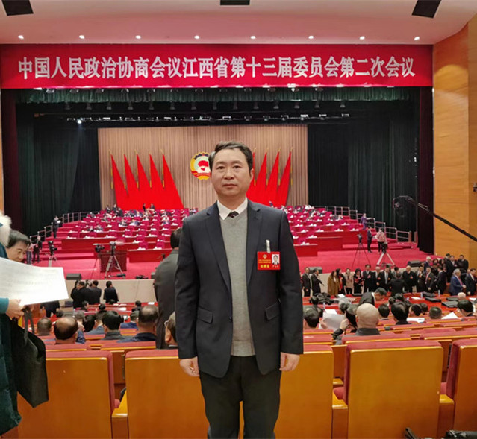
省政协委员、校党委副书记严青松全程参加省政协十三届二次会议。党委统战部有关同志列席会议开幕式。

审核 高茂兴
编辑 郑利华

